ПАМЯТКА
для учащихся по правилам безопасного поведения
при угрозе совершения акта терроризма
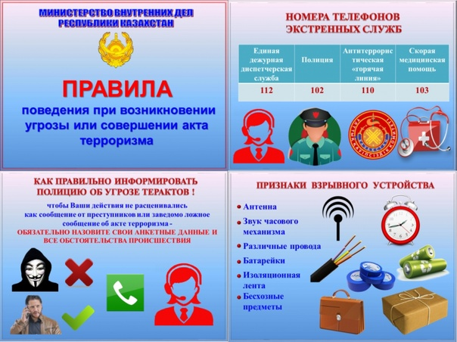
- При обнаружении постороннего подозрительного предмета, похожего на взрывное устройство.
- по указанию руководителя или самостоятельно сообщить по телефону «102» - в дежурную часть ОВД (полицию), «112» - в службу спасения о случившемся с указанием наименования объекта, его адреса, времени обнаружения предмета;
- до прибытия правоохранительных органов, аварийно-спасательных служб принять меры к оповещению и эвакуации персонала и посетителей, оградить и перекрыть доступ к месту обнаружения подозрительного предмета.

Категорически запрещается прикасаться к подозрительному предмету, самостоятельно вскрывать, перемещать и накрывать его чем-либо, а также пользоваться вблизи предмета средствами радио и сотовой связи;
Помните! Внешний вид предмета может скрывать его настоящее назначение. В качестве камуфляжа для взрывных устройств используются обычные сумки, пакеты, свертки, коробки, игрушки и т.п.
- закрыть помещения, в которых находятся материальные ценности и документы, в случае необходимости принять меры к их эвакуации;
- по прибытии представителей правоохранительных органов, аварийно-спасательных служб проинформировать их о ситуации, обеспечить возможность доступа к месту обнаружения подозрительного предмета, в дальнейшем действовать по их указаниям;
- получив информацию о возможности возобновления дальнейшей работы объекта, продолжать выполнять свои служебные обязанности.
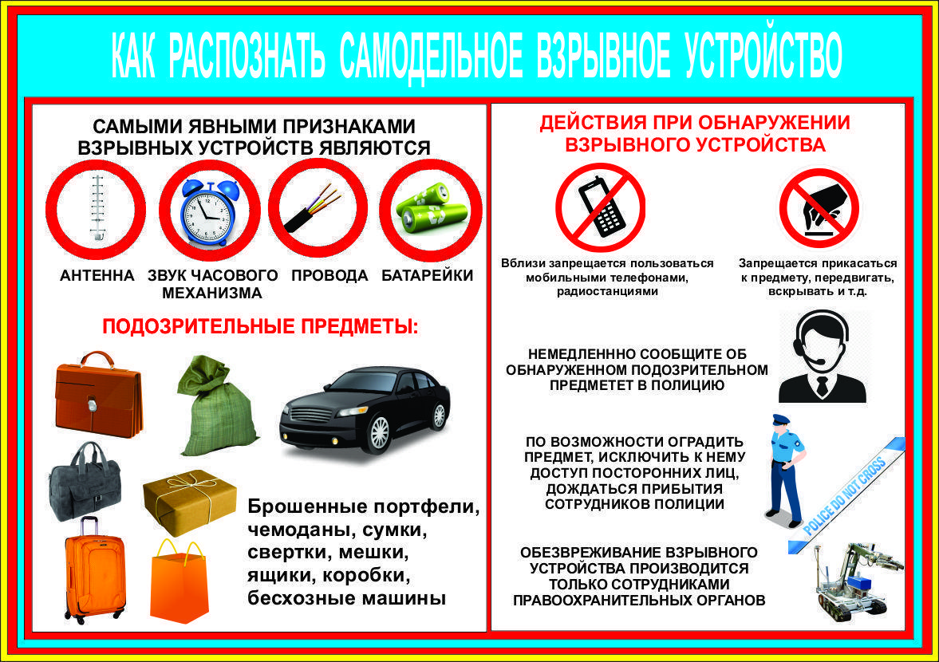
- При получении по телефону сообщения об угрозе минирования объекта.
- при наличии на Вашем телефонном аппарате автомата определения номера - запишите определившийся номер в тетрадь;
- при наличии функции автоматического ответчика активизировать ее и попытаться зафиксировать весь ход разговора;
- если указанные функции отсутствуют, постараться дословно запомнить разговор, по возможности записать его содержание на бумаге;
- по ходу разговора отметьте пол, возраст, особенности речи звонившего (голос, темп речи, произношение, манера речи и т.д.);
- отметьте звуковой фон (шум, звуки, голоса);
- отметьте характер звонка (городской или междугородний);
- зафиксируйте точное время начала разговора и его продолжительность;
- по указанию руководителя или самостоятельно сообщить по телефону «102» - в дежурную часть ОВД (полицию), «112» - в службу спасения о случившемся с указанием наименования объекта, его адреса, времени обнаружения предмета;
- до прибытия представителей правоохранительных органов, аварийно-спасательных служб примите меры к оповещению персонала и посетителей объекта с целью их последующей эвакуации;
- закройте помещения, в которых находятся материальные ценности и документы, в случае необходимости принять меры к их эвакуации;
- по прибытии представителей правоохранительных органов, аварийно-спасательных служб проинформируйте их о ситуации, обеспечьте возможность доступа на территорию и в помещения объекта, в дальнейшем действуйте по их указаниям;
- получив информацию о возможности возобновления дальнейшей работы, продолжайте выполнять свои служебные обязанности.
Учитывая, что в настоящее время телефон часто используется для сообщения сведений, содержащих информацию о заложенных взрывных устройствах, о захвате людей в заложники, вымогательстве и шантаже, не оставляйте без внимания ни одного подобного сигнала!
По возможности, необходимо оснастить телефоны учреждения, указанные в официальных справочниках, автоматическими определителями номера и записывающей аппаратурой.

- При поступлении угрозы в письменной форме
Угрозы в письменной форме могут поступить в учреждение как по почте, так и в результате обнаружения различного рода анонимных материалов (записки, надписи, информация на дискете и т.д.).
После получения материала угрожающего характера необходимо ограничить круг лиц, знакомившихся с содержанием документа, а также принять меры к его сохранению и своевременной передаче в правоохранительные органы.
В этих целях:
- с полученным материалом необходимо обращаться с максимальной осторожностью, по возможности, упаковать его в чистый, плотно закрывающийся полиэтиленовый пакет и поместить в плотную папку;
- стараться не оставлять на документе отпечатков своих пальцев;
- если документ поступил в конверте, его вскрытие производить только с левой или правой стороны, аккуратно отрезая кромки конверта ножницами;
- сохраняйте все поступившие материалы: сам документ с текстом, любые вложения, конверт и упаковку;
- поступившие материалы не должны сшиваться, склеиваться, на них нельзя ставить регистрационные штампы, делать надписи, подчеркивать или обводить отдельные места в тексте, писать резолюции и указания, также запрещается их мять и сгибать.

- При совершении террористического акта
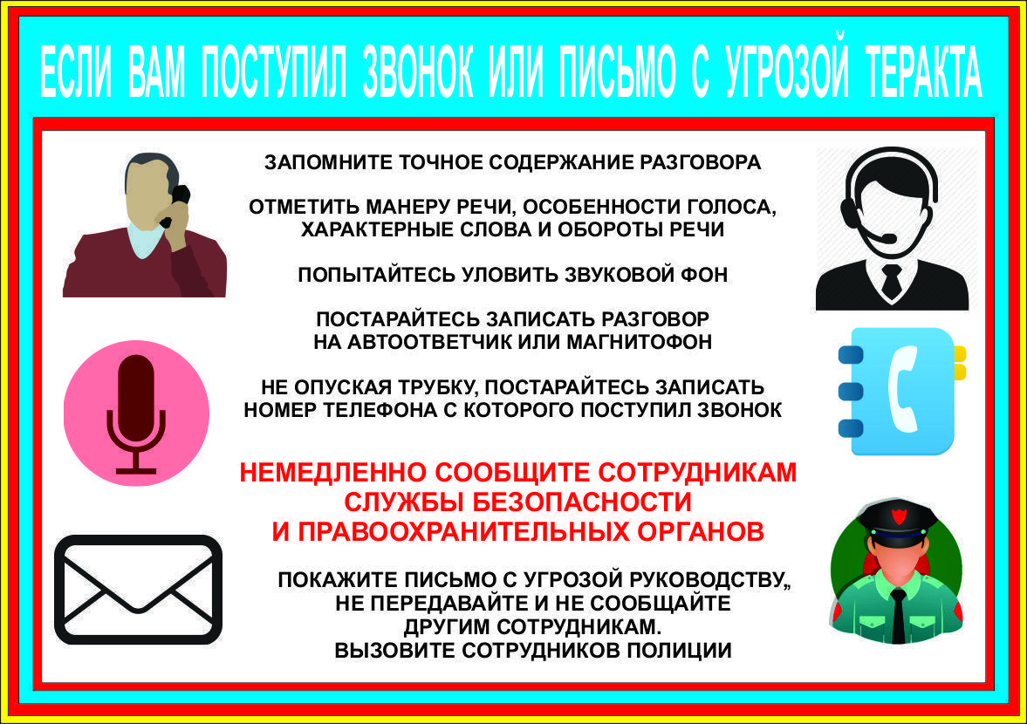

4.1.При подрыве взрывного устройства:
- незамедлительно сообщите о случившемся в правоохранительные органы, подразделения МЧС, администрацию района, вызовите скорую помощь;
- примите меры к спасению людей, удалению их из опасной зоны, оказанию помощи пострадавшим и направлению их в лечебные учреждения;
- не допускайте посторонних лиц к месту происшествия;
- в случае обнаружения предметов, представляющих опасность для жизни и здоровья людей, примите меры к оцеплению опасной зоны на расстоянии, исключающем возможность поражения людей, недопущению в указанную зону посторонних лиц и транспорта;
- по прибытии представителей правоохранительных органов, аварийно-спасательных служб проинформируйте их о складывающейся ситуации, обеспечьте возможность доступа к месту происшествия, в дальнейшем действуйте по их указаниям.
4.2. При захвате заложников:
- о сложившейся ситуации незамедлительно сообщите в правоохранительные органы;
- примите меры к удалению людей из опасной зоны, оказанию помощи в случае необходимости пострадавшим и в случае необходимости направлению их в лечебные учреждения;
- не вступайте в переговоры с террористами по собственной инициативе;
- примите меры к беспрепятственному проходу (проезду) на объект сотрудников правоохранительных органов, спасательных служб, автомашин медицинской помощи;
- по прибытии сотрудников правоохранительных органов окажите помощь в получении интересующей их информации;
- при необходимости выполняйте требования преступников, если это не связано с причинением ущерба жизни и здоровью людей, не противоречьте преступникам, не рискуйте жизнью окружающих и своей собственной;
- не допускайте действий, которые могут спровоцировать нападавших к применению оружия и привести к человеческим жертвам.
4.2.1. Если вы сами стали заложником:
- с момента захвата необходимо контролировать свои действия и фиксировать все, что может способствовать освобождению;
- очень важно быстро справиться со своими эмоциями, чтобы вести себя рационально, увеличивая шанс своего спасения;
- не рискуйте своей жизнью и жизнью окружающих, выполняйте требования преступников, не возражайте им, не допускайте истерики и паники;
- не допускайте действий, которые могут спровоцировать нападающих к применению оружия;
- если вы ранены, обратитесь за помощью к окружающим или сами постарайтесь остановить кровотечение, сделав перевязку;
- окажите помощь тем, кто находится рядом и нуждается в этом.
- в случае стрельбы сразу же лягте и осмотритесь, выберите ближайшее укрытие и проберитесь к нему, не поднимаясь в полный рост. Укрытием могут служить выступы зданий, памятники, бетонные столбы, бордюры, канавы и т.д;
- примите меры по спасению детей, при необходимости прикройте их своим телом;
- необходимо также наблюдать за поведением преступников, внимательно слушать разговоры между собой, запоминать распределение ролей;
- в тех случаях, когда место содержания заложника и нахождения преступников установлено, спецслужбы стремятся использовать имеющиеся у них технические средства для прослушивания разговоров, ведущихся в помещении. Помните об этом и в разговоре с бандитами или с другими заложниками сообщайте информацию, которая, будучи перехвачена, может быть использована для подготовки штурма. Особенно важны сведения о ярких и броских приметах, по которым можно отличить заложника от преступника, о вооружении бандитов, об их количестве, расположении внутри помещения, их моральном состоянии и намерениях.
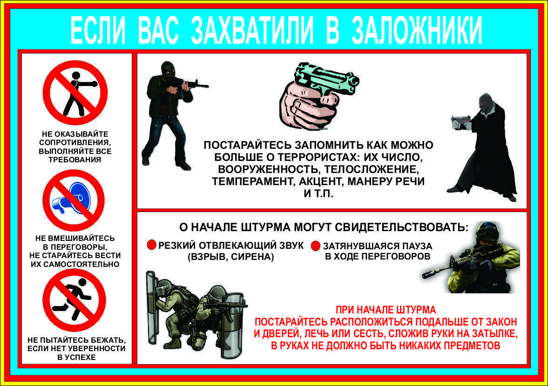
4.2.2. Во время проведения спецслужбами операции по освобождению заложников неукоснительно соблюдайте следующие требования:
- лежите на полу лицом вниз подальше от окон и дверей, не на прямой линии от оконных и дверных проемов, голову закройте руками и не двигайтесь;
- преступники во время штурма нередко стремятся спрятаться среди заложников, поэтому в момент штурма не берите в руки оружие преступников;
- ни в коем случае не бегите навстречу работникам спецслужб или от них, так как Вас могут принять за преступников;
- если есть возможность, держитесь подальше от террористов, а также от проемов дверей и окон;
- в случае если преступники выводят заложников вместе с собой, сотрудники полиции всем приказывают держать руки за головой. Не следует этим возмущаться, делать резкие движения. Пока не пройдет процедура опознания, меры предосторожности необходимы.
4.2.3. При получении информации об эвакуации
- получив от сотрудников правоохранительных органов сообщение о начале эвакуации, необходимо соблюдать спокойствие и постараться четко, без спешки и суеты, организованно выполнять их указания.
- если сообщение об эвакуации поступило в момент пребывания в учебном заведении (на рабочем месте):
быстро собрать учебники и необходимые принадлежности, документы, деньги и ценности в сумку, одеться;
помочь замешкавшимся одноклассникам;
вместе с преподавателем (представителем администрации) организовано выйти на улицу;
держаться дальше от здания;
не разбегаться, никуда не уходить без разрешения старших (ответственных лиц), быть все время на виду, держаться своего класса (учебной группы, сотрудников), т. к. безвестное отсутствие кого-либо из членов коллектива может привести массовой истерии и панике;
провести перекличку учащихся (студентов, сотрудников) с целью установления отсутствующих;
при наличии отсутствующих из числа лиц, которые на момент получения сообщения об эвакуации находились в здании, немедленно сообщить об этом сотрудникам полиции и администрации учреждения;
ждать дальнейших указаний.
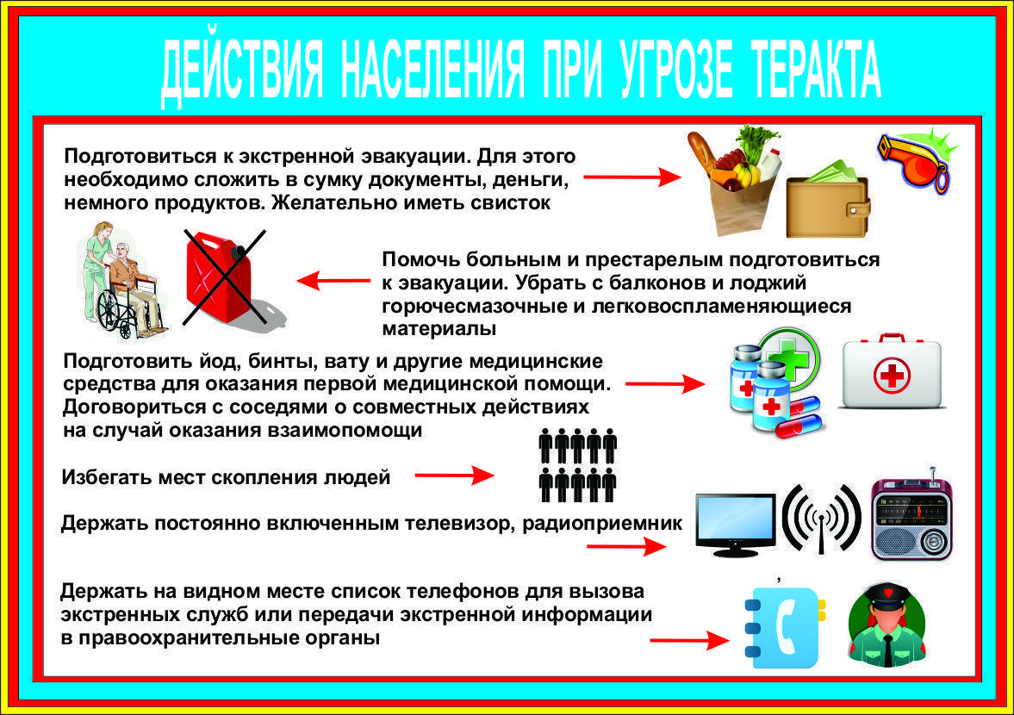
5 . Религиозный экстремизм. Понятие, признаки, причины возникновения.
1. Значение термина «Религиозный экстремизм»
Экстремизм (от лат. extremus – крайний, последний) как известно, в самом общем виде характеризуется как приверженность к крайним взглядам и действиям, радикально отрицающим существующие в обществе нормы и правила, в стремлении переустройства мира в соответствии с религиозными фундаменталисткими взглядами.
Религиозный экстремизм, это отрицание системы традиционных для общества ценностей, норм морали и права, а также агрессивная пропаганда "идей", действующая под видом влечения к религии. Во многих, если не во всех, конфессиях можно обнаружить религиозные представления и соответствующие им действия верующих, которые имеют антиобщественный характер, то есть в той или иной степени выражают неприятие светского общества и других религий с позиций того или иного религиозного вероучения.
2. Признаки религиозного экстремизма
Признаками религиозного экстремизма являются:
1) фанатичные нетерпимость и жесткость, которые заставляют человека слепо следовать исключительно своим собственным мнению и предрассудкам и не позволяют экстремисту принимать во внимание интересы окружающих людей;
2) показная и постоянная чрезмерность в религиозном поведении и тенденция заставить других поступать так же;
3) отказ от следования общепризнанных норм морали и права, приоритетностей, ведущий к неуместности и несвоевременности применения тех или иных религиозных предписаний;
4) грубая и резкая манера общения с людьми, в жестком и категоричном подходе;
5) идеологическое содержание в виде приверженности к крайним религиозной и иных сферах общественной жизни;
3. Причины возникновения религиозного экстремизма
Религиозный экстремизм – явление не случайное и имеет объективные причины появления. Понимание причин появления экстремизма должно предшествовать определение наличия религиозного экстремизма и применению методов противодействия. Имея результат определения, определяются истинные причины возникновения религиозного экстремизма. С самого начала необходимо признать, что не существует одного изолированного фактора, ответственного за развитие и распространение экстремизма. Напротив, религиозный экстремизм является сложным феноменом с различными взаимосвязанными, прямыми и косвенными причинами и предпосылками, часть из которых берет начало в далеком прошлом, часть – в современности. Соответственно, мы не должны, подобно некоторым школам мысли замыкаться на отдельных аспектах. Причины возникновения религиозного экстремизма могут быть разные, к которым относятся:
1) религиозные;
2) социальные;
3) экономические;
4) политические;
5) психологические;
6) социально-экономические;
7) технологические;
В качестве основных методов проявлений религиозно-экстремистских организаций является нижеследующее:
1) распространение литературы, видео-аудиокассет экстремистского толка, в которых пропагандируются идеи экстремизма;
2) благотворительность лиц и организаций экстремистской направленности;
3) организация платных курсов по профилю и направлению организации экстремистского характера;
4) создание и организация учреждений, финансируемых на пожертвование и финансирование с госбюджета по благотворительным и общественным программам;
5) создание разнообразных центров, основанных на шаманизме, магии, гадании, лечение не традиционной медицины и др.
6. Характер последствий религиозного экстремизма
Последствия преступных проявлений религиозного экстремизма могут проявляться как сразу после совершения соответствующих деяний, так и иметь долгосрочные перспективы. Суть религиозного экстремизма, – в применении насилия к инакомыслящим. Последствия от религиозного экстремизма является:
1) отток денежных средств у населения;
2) промывание мозгов и программирование людей;
3) разжигание религиозных распрей;
4) разжигание межнациональных распрей;
5) лишение и ограничение Конституционных прав;
6) нарушение стабильности социально экономического развития;
7) повышение процента суицида.
- . При возникновении иных чрезвычайных ситуаций
- сообщите руководителю, иному ответственному лицу на объекте о возникновении чрезвычайной ситуации, по их указанию или самостоятельно сообщите в единую службу спасения «01» или «112» с указанием наименования объекта и его адреса;
- при необходимости примите меры к выводу людей с объекта, согласно плана эвакуации.
